附件7
交通路线示意图

1. 学生报到地点及路线示意图
遂宁绿然国际学校（四川省遂宁市船山区遂八路碧桂园中环一号旁）

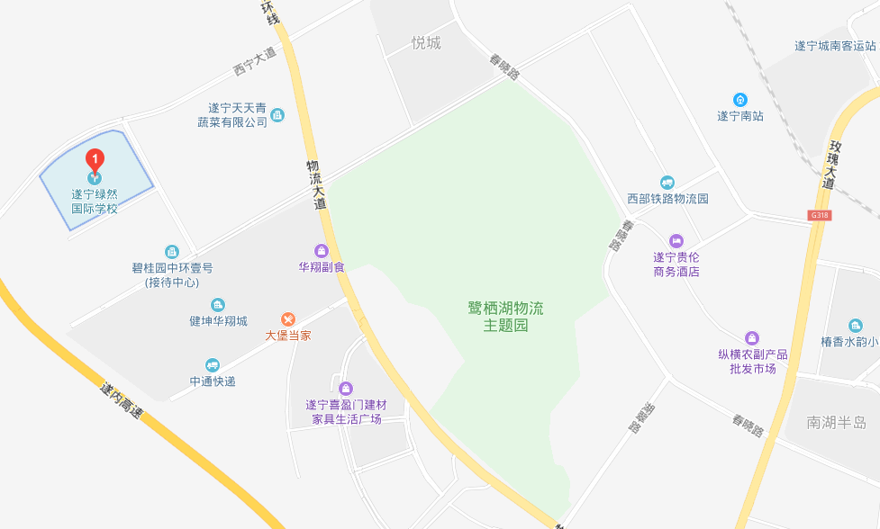
A、遂宁火车站出站步行87米，搭乘16路公交（前往城南客运站方向）到南津北路站下车，同站换乘601路公交（安居政务中心方向）到市妇女儿童医院站下车，再右转向南步行250米，再右转步行260米到达遂宁绿然国际学校。
B、遂宁城北客运站出站步行264米到，在火车站（或明月路）站搭乘16路公交（前往城南客运站方向）到南津北路站下车，同站换乘601路公交（安居政务中心方向）到市妇女儿童医院站下车，再右转向南步行250米，再右转步行260米到达遂宁绿然国际学校。
C、遂宁城南客运站出站步行17米，搭乘506路环线公交到喜盈门建材家具生活广场站下车，沿物流大道向北前行200米至红绿灯路口左转步行500米，右转继续前行300米，至红绿灯路口，左转到达遂宁绿然国际学校。
2. 参赛科技教师
遂宁市维也纳国际酒店（地址：四川省遂宁市船山区物流大道南健坤城IFC国际金融中心）
乘车路线：
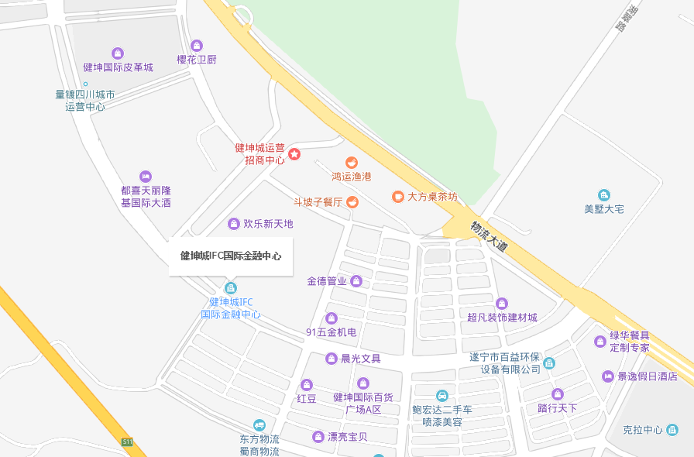
A、遂宁火车站出站步行87米，搭乘5路公交（前往城南客运站方向）到健坤城站下车，步行603米抵达维也纳国际酒店。
B、遂宁城北客运站出站步行264米到，在火车站（或明月路）站搭乘5路公交（前往城南客运站方向）到健坤城站下车，步行603米抵达维也纳国际酒店。
C、遂宁城南客运站出站步行17米，搭乘506路环线公交到健坤会展中心站下车，步行60米抵达维也纳国际酒店。
3.活动举行地点
遂宁远程国际会议中心（遂宁市船山区物流大道18号）
乘车路线：
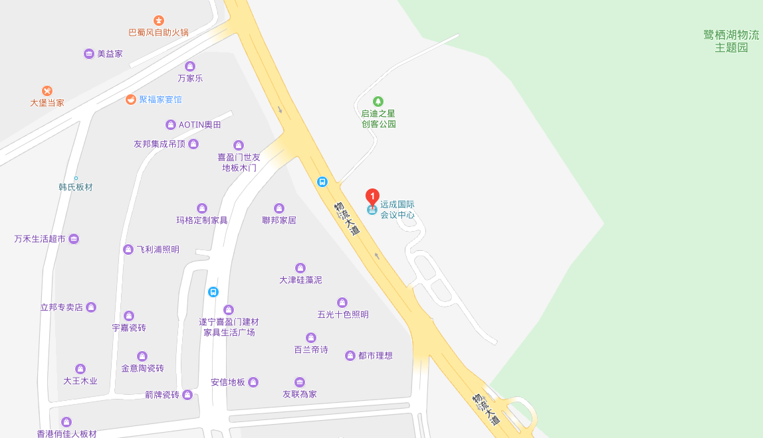
A、遂宁火车站出站步行87米，搭乘5路公交（前往城南客运站方向）到健坤城站下车，步行166米抵达远成国际会展中心。
B、遂宁城北客运站出站步行264米到，在火车站（或明月路）站搭乘5路公交（前往城南客运站方向）到健坤城站下车，步行166米抵达远成国际会展中心。
C、遂宁城南客运站出站步行17米，搭乘506路环线公交到喜盈门家具广场站下车，步行393米抵达遂宁远成国际会展中心。

